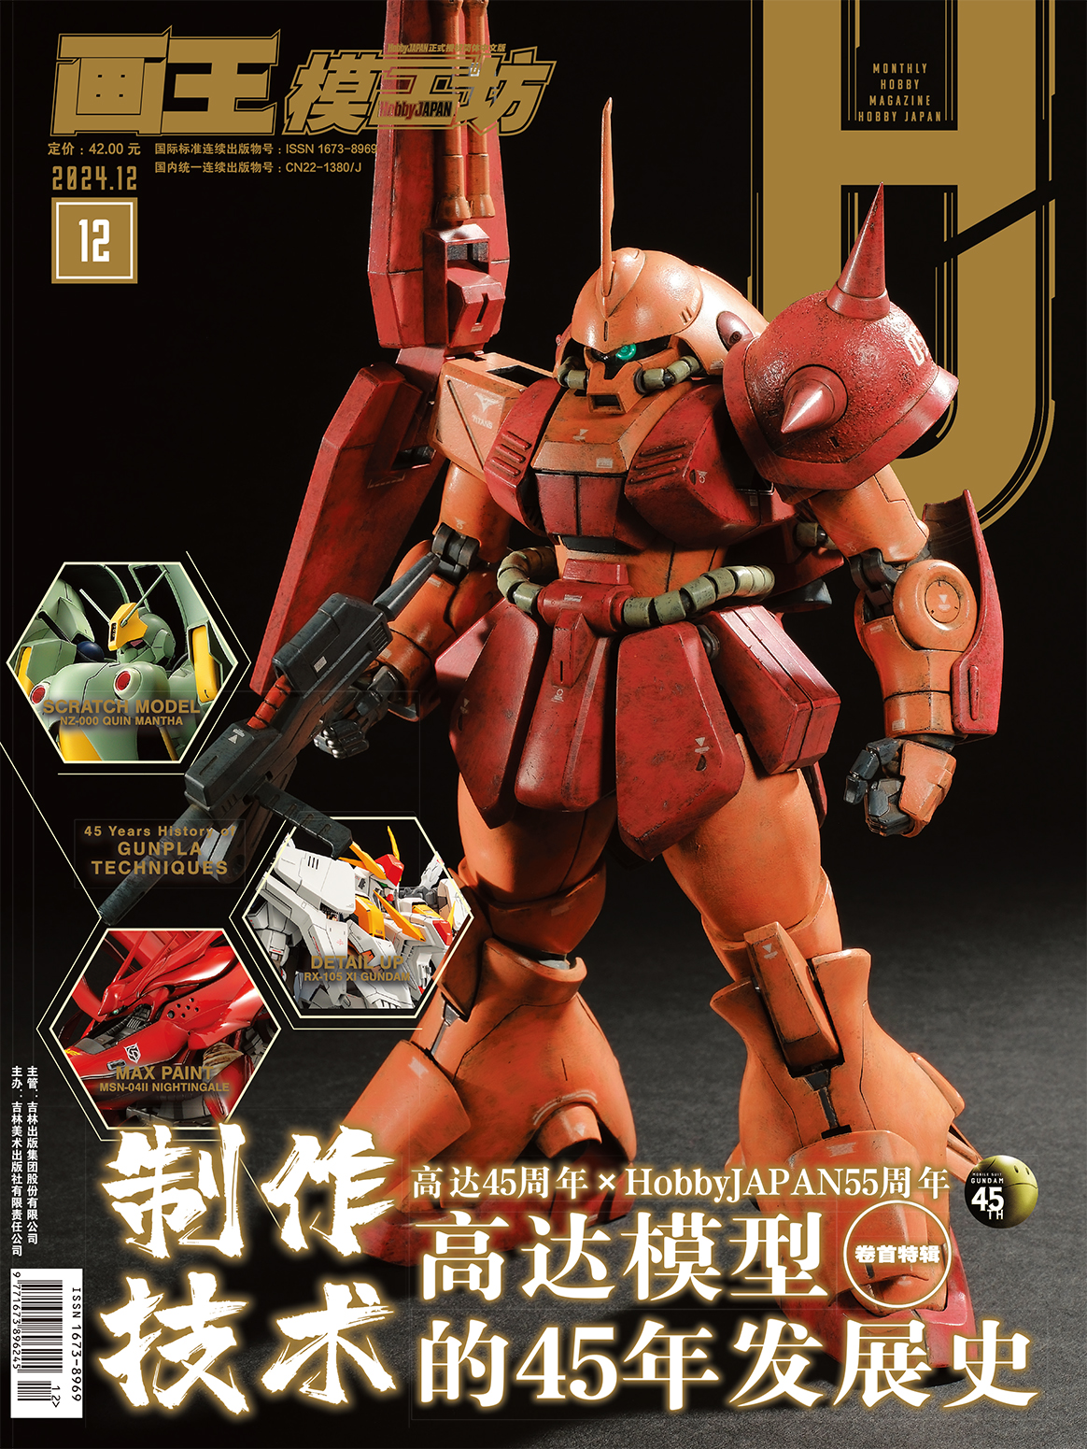

屏幕前的小伙伴们你们好啊~十二月份快要到啦 ，天气越来越寒冷，小编所在的城市已经迎来第一场大雪了XD，北方的小伙伴们除了要增添衣物防止感冒之外~在户外的时候也要注意防滑小心摔跤啊！而作为2024年的最后一个月号，这次我们继续为大家奉上高达45周年与HobbyJAPAN55周年下半部分。那这期又会有哪些机体与大家见面呢，我们一起来看看吧~

**卷首特辑：高达模型制作技术的45年发展史**



随着高达模型产品的丰富,模型师们有了改造机体比例、再现剧中华丽造型、改变机体配色,或是制作场景模型等更多的创作方式,从各种角度比拼着高达模型的制作技术。这些技术沉淀了45年,与高达模型同岁。本期我们将通过现代的知识、技术与材料,带领大家回顾各位模型师一路挑战而来的制作技法。让我们一同领略45年来历代专业模型师的挑战记录吧。

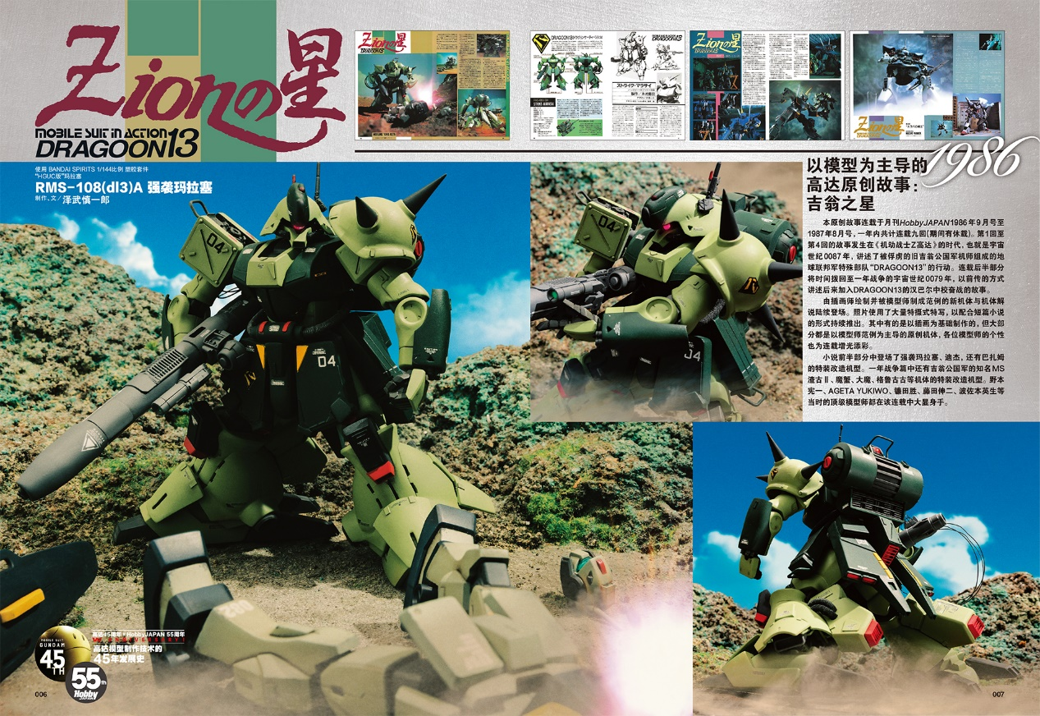

**原创内容：**

**战场的角落**

制作、文/羽绒

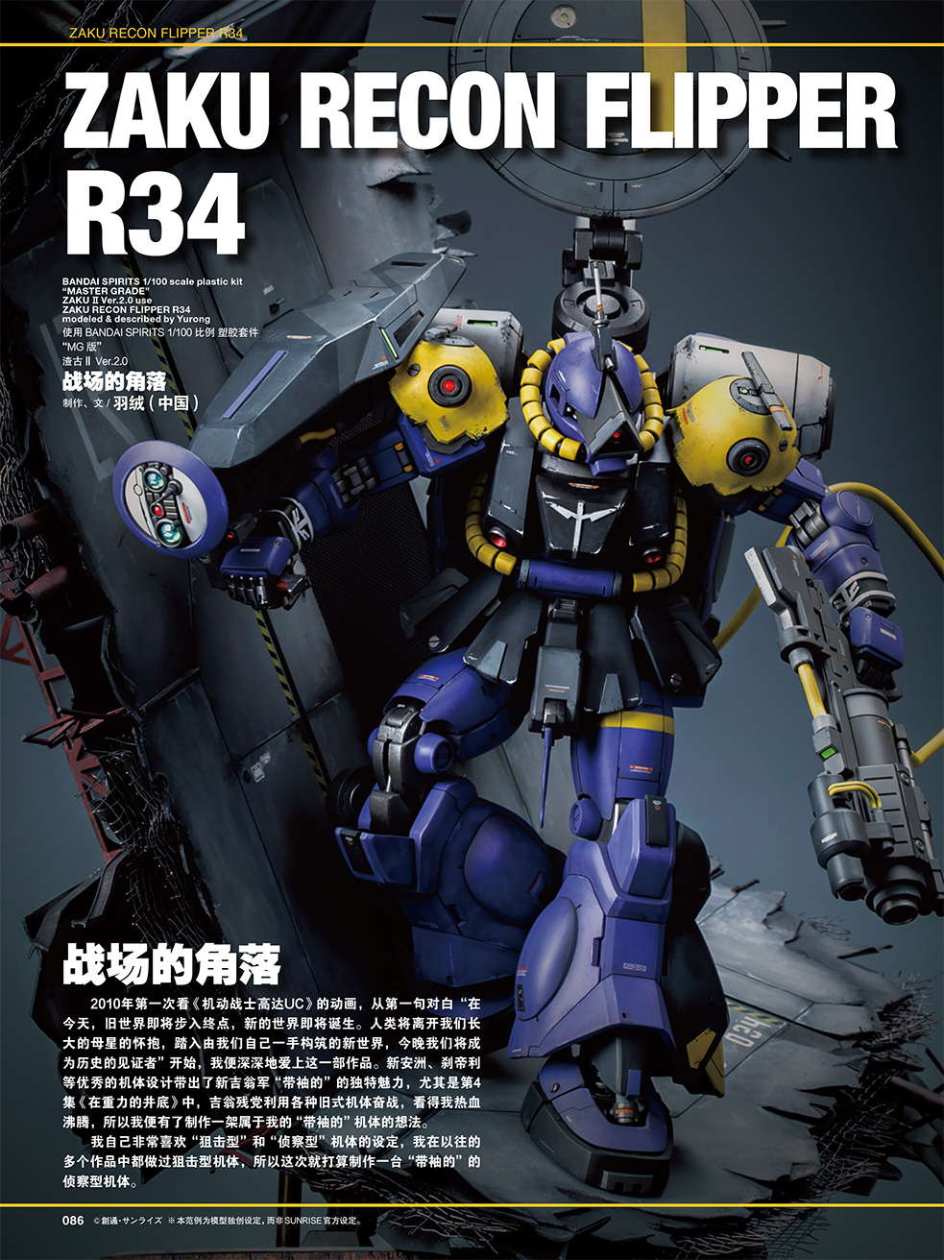

**VF-1A 全装甲女武神“标靶行动Part1”**

制作、文/海兵人

电饰制作/恶魔之魂

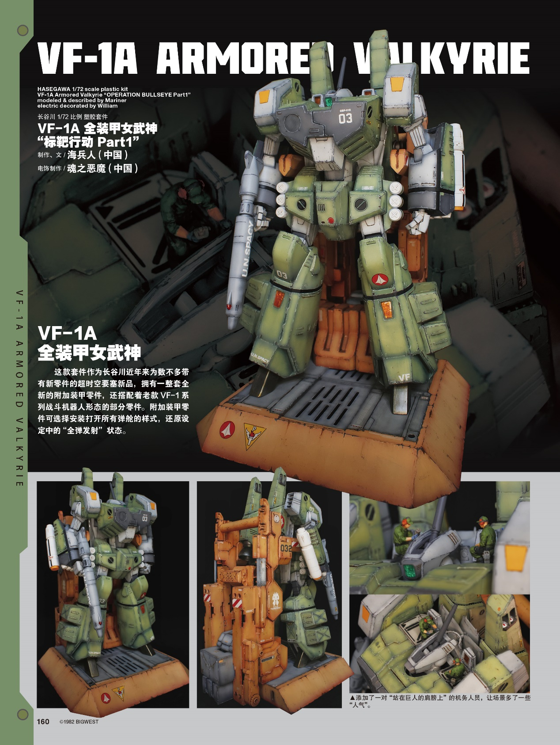

**特别看点：精心制作“集结地EX-10”的主角1/35比例湿地战样式AT!**

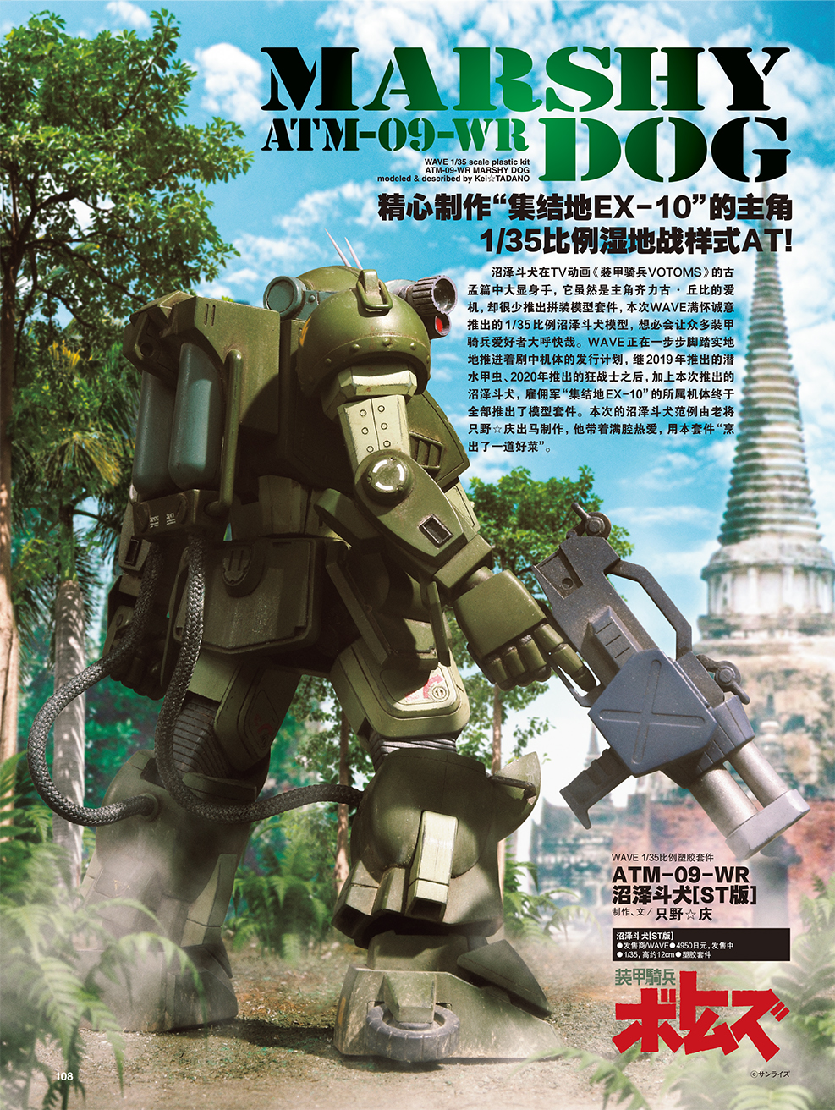

沼泽斗犬在TV动画《装甲骑兵VOTOMS》的古孟篇中大显身手，本次WAVE满怀诚意推出的1/35比例沼泽斗犬模型，想必会让众多装甲骑兵爱好者大呼快哉。继2019年推出的潜水甲虫、2020年推出的狂战士之后，加上本次推出的沼泽斗犬，雇佣军“集结地EX-10”的所属机体终于全部推出了模型套件。本次的沼泽斗犬范例由老将只野☆庆出马制作，他带着满腔热爱，用本套件“烹出了一道好菜”。

**更多精彩内容尽在本期模工坊HobbyJAPAN**

